

Димитар Влахов 10, Берово

2330 Берово

**Тел/факс:.**033/471 057

**email:** [so.berovo@t-home.mk](mailto:info@ohridler.gov.mk)

Општина Берово

**Општина Берово**

**Оделение за локален економски развој**

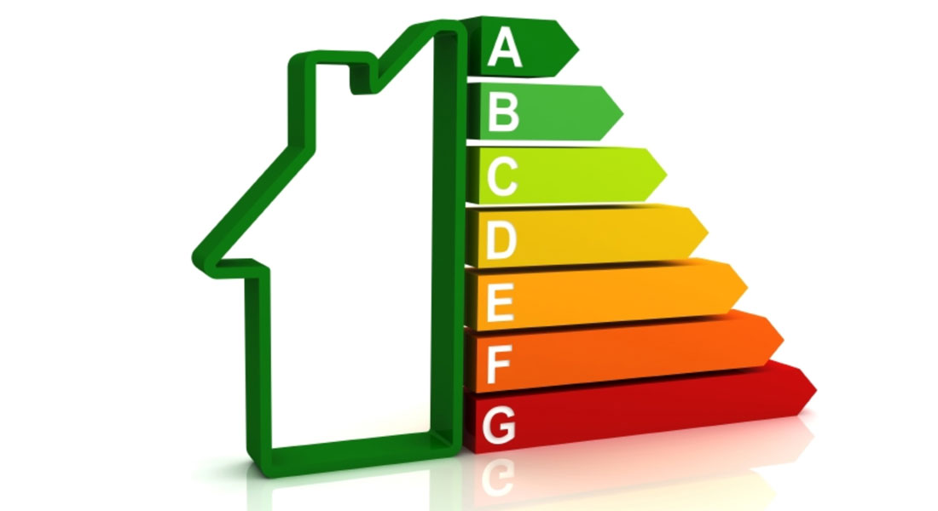

**ПРОГРАМА за ЕНЕРГЕТСКА ЕФИКАСНОСТ НА**

**ОПШТИНА БЕРОВО за 2020 година**

Датум: 19.12.2019 Одделение за ЛЕР Раководител:

Ѓорѓи Пеовски

--------------------------------------

Врз основа на член 22 став 1 точка 3, член 36 и член 62 од Законот за локална самоуправа („Сл. весник на РМ“ бр.5/02), а во врска со член 16 став 1 точка 3, член 19 став 1 точка 3 и член 73 од Статутот на Општина Берово („Службен гласник на Општина Берово“ бр.13/02 и 18/07, 30/08, 20/10 и 20/19), Советот на Општина Берово на седницата одржана на 19.12.2019 година, донесе

**ПРОГРАМА**

**ЗА ЕНЕРГЕТСКА ЕФИКАСНОСТ НА**

**ОПШТИНА БЕРОВО за 2020 година**

**1. Вовед**

Енергетиката, вклучувајќи ги сите нејзини сегменти, има големо влијание врз правилниот и континуиран развојот на државите и поради тоа е приоритет на сите позначајни економии. Спроведувањето на мерки за зголемување на енергетската ефикасност, намалување на искористувањето на фосилните горива како и зголемување на употребата на обновливите извори на енергија, се само дел од активностите кои се превземаат со цел да се зголеми: стабилноста на снабдување со енергија, континуитетот, рационалната употреба на домашните енергетски ресурси, конкурентноста, како и да се намалат: зависноста од увоз на електрична енергија, негативните влијанија врз животната средина предизвикана од Климатските промени.

Изработката на Програм за енергетска ефикасност на општините е законска обврска која произлегува од Законот за енергетика, Член. 132, став (1) (Сл. весник на РМ бр. 16/2011). Советот на општината, на предлог на градоначалникот, а по претходно мислење од Агенцијата за енергетика, донесува програма за енергетска ефикасност што се однесува за период од три години. Иницирањето на Програмата е со цел за подобрување на енергетската ефикасност во објектите под општинска управа, како и во јавното осветление. Исто така дополнителна цел е зголемување на свеста за рационално користење на енергијата меѓу населението во општината, а во исто време и заштеда на парични средства преку примена на мерките на енергетска ефикасност за да истите бидат употребени за понатамошно усовршување и подобрување на состојбите во објектите од јавен интерес.

Програмот е усогласен со политиката за ефикасно користење на енергијата која е утврдена со Стратегијата за унапредување на енергетската ефикасност во Република Македонија до 2020 година (Службен весник на РМ, бр. 143 од 29.10.2010 година), донесена од Владата на Република Македонија на предлог на Министерството за економија.

Програмот за енергетска ефикасност на Општина Берово ги содржи основните содржини кои се бараат со Законот за енергетика.

Главна цел на оваа Програма е:

* намалување на трошоците за енергија во општината, пред се во делот на општинските објекти кои се во нејзина надлежност како и за уличното осветлување;
* осигурување на нормални (стандардно комфорни) услови за престој и работа во сите простории;
* обезбедување на инфраструктурата на општината (јавното осветлување);
* намалување на емисијата на штетни материи во воздухот и околината;
* поголема примена на обновливи извори на енергија.
* Оваа цел треба да се оствари преку:
* спроведување на модернизирање на објектите кои се сопственост на општината;
* промена на навиките на сите корисници на објектите;
* обука на вработените задолжени за спроведување и следење на мерките за енергетска ефикасност;
* зголемување на свеста на жителите на општината.

Врз основа на документите за развој во современа Европа, врз основа на приоритетите во областите од надлежност во Општина Берово за кои има донесено стратегиски документи, а до кои е дојдено на партиципативен начин, со разговор со соодветните заинтересирани страни, сумирано се прикажани следните приоритети на Општина Берово за периодот 2019-2021 година:

Општи приоритети на Општина Берово:

1. Нуди услови за добар квалитет на живот за своите жители и посетители;

2. Претставува локална заедница на енергично и флексибилно стопанство што постојано расте;

3. Управува со ресурсите со кои располага на одржлив начин;

4. Негува систем на добро владеење.

Специфични приоритети:

1. Да се намали потрошувачката на енергија и трошоците за нејзино користење;

2. Да со постави топлинска изолација на елементите од од обвивката (надворешни ѕидови и покрив, таван, под) на објектите кои се во нејзина надлежност до 2021 година;

3. Да се изработат сертификати за енергетски карактеристики на сите објекти до 2021 година;

4. Преминување на сите објекти во Б енергетска класа до 2022 година;

5. Преминување на сите објекти во А класа до 2025 година;

6. Преминување на сите објекти во „Речиси 0 енергетски објекти“ до 2030 година;

7. Формирање на фонд за поддршка на проекти од областа на обновлива енергија.

**Цели на Програмата за енергетска ефикасност**

Главната цел на ОПЕЕ е да ги намали трошоците за енергија во општината, пред се во делот на јавни објекти и јавно осветление. Тоа ќе се постигне со спроведување на проекти за енергетска ефикасност со цел да се зголеми свеста кај граѓаните од придобивките на креирањето на локална енергетска политика.

Стратешките цели на општината се фокусирани на подобрување на инфраструктурата и условите во образованието и културата во општината. Притоа, општината се грижи за подобрување и унапредување на животната средина и условите на живот на нејзините граѓани, намалување на невработеноста и развој на локалната економија.

• Да се подобри внатрешната комфор во работните простории од зградите;

• Градење на капацитет / знаење во општината – Формиран тим за спроведување на програмата;

• Поставување / воведување на програм за следење / мониторинг на користење на енергија во сите објекти;

• Имплементација на демо проектите (зависи од изнаоѓање на извори на финансирање);

• Подигнување на јавната свест за рационално користење на енергијата во регионот и поголема енергетска ефикасност во државните и општинските институции;

• Намалување на трошоците за енергија во државните и општинските институции со цел заштеда на енергија и економски придобивки;

• Формирање на фонд за поддршка на проекти од областа на обновлива енергија;

• Формирање на лоби група од претставници на граѓанскиот сектор, медиуми и експерти за поддршка на иновативни проекти од страна на локалната и централната власт кои се однесуваат на енергетска ефикасност и обновливи извори на енергија.

За остварување на поставените цели се предвидуваат партнерства на локалната самоуправа со приватниот сектор, владините институции за поддршка на развојот на мали и средни претпријатија и вработувањето, невладини организации, донаторските програми и инвеститори.

Општината ги поседува објектите на основните училишта, административните општински објекти, и јавното претпријатие, а обезбедува и услуги за населението, како на пример одржување на јавното осветление. Со намалување на потрошувачката на енергија, а со тоа и трошоците за енергија, се придонесува за подобрување на услугите и квалитетот на живеење на жителите во општината. Со намалување на трошоците за енергија на училиштата, сите жители кои живеат во неа ќе имаат директни придобивки од направените заштеди.

Со изработката на Програмата за Енергетска Ефикасност на Општина Берово (ОПЕЕ), општината има за цел рационално и ефикасно да ги користи сите видови на енергија и на тој начин да оствари заштеда во буџетот, преку намалена потрошувачка на енергија во периодот 2019-2021 година.

*Објекти опфатени со базата на податоци во Општина Берово*

Под управа на Општина Берово има 26 објекти: 3 административни објекти, 1 средно училиште, 9 основни училишта, 4 градинки, 1 дом за згрижување на стари лица, 2 културни објекти, 1 дом на пртоивпожарната бригада, 1 спортски објект и 1 јавно претпријатие со 4 објекти.

Во следната табела се дадени објектите кој се во надлежност на општината:

|  |  |  |  |  |  |
| --- | --- | --- | --- | --- | --- |
| **ОПИС** | **Специфична потрошувачка** | **Број на корисници** | **Грејна површина** | **Степен на дотраеност** | **Xi** |
| **kWh/m²** | | **/** | **m²** | **/** | **%** |
| **Административни објекти** | | | | | |
| Општинска зграда | 122 | 100 | 1060 | 6 | 81% |
| Мала зграда - проектна | 162 | 35 | 189 | 7 | 85% |
| **Основни училишта** | | | | | |
| ОСУ „Ацо Русковски“ | 117 | 700 | 3685 | 4 | 52% |
| ОУ „Н П - Русински“ | 169 | 142 | 1077 | 6 | 56% |
| ООУ „Д И Малешевски“ Берово | 263 | 1200 | 3800 | 2 | 93% |
| ПУ „Д И Малешевски“ с. Мачево | 47 | 8 | 185 | 0 | 13% |
| ПУ „Д И Малешевски“ с. Митрашинци | 97 | 65 | 806 | 7 | 37% |
| ПУ „Д И Малешевски“ с. Смојмирово | 138 | 43 | 300 | 6 | 46% |
| ПУ „Д И Малешевски“ с. Владимирово | 203 | 32 | 370 | 8 | 65% |
| ПУ „Д И Малешевски“ с. Будинарци | 112 | 82 | 762 | 6 | 40% |
| ПУ „Д И Малешевски“ с. Двориште | 140 | 82 | 632 | 7 | 49% |
| ПУ „Д И Малешевски“ с. Ратево | 97 | 30 | 371 | 8 | 37% |
| **Социјална грижа** | | | | | |
| ОЈУДГ „23 Август“ Берово | 192 | 250 | 1280 | 4 | 68% |
| ОЈУДГ „23 Август“ с. Митрашинци | 214 | 18 | 80 | 7 | 58% |
| ОЈУДГ „23 Август“ с. Русиново | 84 | 76 | 1028 | 2 | 32% |
| ОЈУДГ „23 Август“ с. Будинарци | 183 | 20 | 62 | 8 | 52% |
| ОЈУСЗСЛ Д-р Иван Влашки | 316 | 23 | 357 | 0 | 74% |
| **Култура** | | | | | |
| Музеј на град Берово | 137 | 1 | 200 | 7 | 87% |
| Дом на кул. „Д. Беровски“ | 99 | 5 | 305 | 8 | 80% |
| **Општински услуги** | | | | | |
| ЈПКР „Услуга“ - админ. | 167 | 15 | 150 | 8 | 36% |
| ЈПКР „Услуга“ – Ф.станица | 564 | 4 | 140 | 7 | 81% |
| ЈПКР „Услуга“ – П. станица | | / | | / | |
| ЈПКР „Услуга“ С. двор | 144 | 30 | 120 | 9 | 39% |
| Противпожарен Дом | 433 | 15 | 60 | 9 | 69% |
| Пречис. станица-админ с. Мачево | 128 | 5 | 100 | 1 | 20% |
| Пречис. станица-ОЗ | | / | / | | / |
| Бизнис Инкубатор | 154 | 8 | 835 | 4 | 36% |
| **Спортски објекти** | | | | | |
| Спортска сала „Македонски бранители“ | 81 | 700 | 1610 | 4 | 100% |

Постојат повеќе пречки за развој на енергетската ефикасност во општината, меѓу кои најзначајни се:

Институционални пречки

o Повеќе се потенцираат краткорочни активности, а не долгорочно планирање на активности за енергетска ефикасност;

o Непостоење на систем за следење на потрошувачката во реално време.

Правни/ Финансиски бариери

o Малиот буџет на општината го отежнува планирањето за обнова или за спроведување на мерки за заштеда на енергија;

o Тешко се пристапува кон надворешни фондови за потребите на енергетска ефикасност;

o На општините досега не им е дозволено да се задолжуваат кај финансиските институции, без претходна согласност на Централната власт;

o Високите каматни стапки ги отежнуваат инвестициите за обнова и за примена на мерки за енергетска ефикасност и во случајот кога општината може да се пријави за добивање на кредит;

o Нејасните имотни права (државен имот/локален имот) ги отежнуваат гаранциите за кредити.

Во рамките на активностите во општината, акцентот се става на тоа како да се надминат пречките за да се подобри енергетската ефикасност.

Следниот график ја покажува просечната потрошувачка на енергија во 2016-2018 г. во

општината распределена по сектори.



Слика 1 Просечна потрошувачка на енергија во Општина Берово [kWh/god]

Целта на Програмата за енергетска ефикасност на Општина Берово е да се намалат буџетските трошоци за енергија. Подеднакво важен е и еколошкиот аспект односно намалувањето на емисијата на штетни гасови во атмосферата.

**Долгорочни цели на Општина Берово**

Долгорочни цели односно очекувани резултати од мерките за енергетска ефикасност на општината се:

• Намалување на просечната потрошувачка на енергија (kWh/m2);

• Намалување на CO2 емисиии во атмосферата;

• Реконструкција на постоечките општински објекти;

• Подобрување на внатрешниот комфор во основните училишта и домовите;

• Навремено откривање на енергетските системи со голема потрошувачка и нивно реконструирање;

• Користење на обновливи извори на енергија.

**Плански цели на Општина Берово**

Среднорочните цели се однесуваат за периодот од 2019 - 2021 година:

• Намалување на просечната потрошувачка на енергија за 30% (kWh/m2);

• Намалување на општинските трошоци за енергија;

• Проектирање и поставување на системи за централно греење на објектите;

• Подобрување на внатрешниот комфор во општинските објекти, особено во училиштата и домовите;

• Изработка на проект за исполнување на пропишаните стандардите за уличното осветлување и спроведување на проектот;

• Намалување на штетната емисија на гасови;

• Формирање на тим за енергетска ефикасност во рамки на општината

• Континуирана работа на тимот за енергетска ефикасност и констанатно реализирање на проекти од ЕЕ

• Да се намали потрошувачката на енергија и трошоците за нејзино користење за 9% до 2021;

• Да со постави изолација на надворешни ѕидови до 2021 година;

• Да се изработат сертификати за енергетски карактеристики на сите згради до 2019 година;

• Преминување на сите објекти во Б енергетска класа до 2022 година;

• Преминување на сите објекти во А класа до 2025 година;

• Преминување на сите објекти во „Речиси 0 енергетски објекти“ до 2030 година;

• Формирање на фонд за поддршка на проекти од областа на обновлива енергија;

• Обука за енергетска ефикасност наменета за лицата од објектите задолжени за енергија.

Проценката за нивото на потрошувачка на енергија (топлинска и електрична) во општината без спроведување и со спроведување на мерки за енергетска ефикасност во периодот 2019 – 2021 година, прикажана е на следниот график. Во Програмата е обработен 3 годишниот период т.е. 2019-2021 година.

Со изработката на следниот тригодишен план, овој тренд може да се намали и дури да се обезбеди и натамошно смалување на потрошувачката на енергија.



**Слика 2: Проценет развој на потрошувачката на енергија во период од 2019 до 2021 година**

**Реконструкција на објекти**

Предвидените мерки (сите идентификувани мерки) за објектите кои се во владение на Општина Берово се концентрирани на реконструкција на објектите со акцент на градежни зафати.

Во категоријата на реконструкција на објектите спаѓаат мерките кои вршат значително подобрување на термичките карактеристики на објектите и притоа придонесуваат за намалена потрошувачка на топлинска енергија.

Оваа категорија опфаќа:

- Поставување на топлинска изолација на надворешните ѕидови на објектите – **10cm EPS или камена волна од надворешна страна, избрано врз основа на изработен основен проект;**

- Промена на постоечките прозорци во централното училиште кои се со алуминиумски рамки – **поставување на прозорци со 6 коморна PVC рамка и тројно застаклување;**

- Поставување на топлинска изолација на покривите/таваните на објектите – **10 до 15 cm минерална волна;**

- Изолирање на подот на објектот – **5 cm тврдо пресован EPS (стиропор).**

Во следната табела се прикажани возилата во сопственост на Противпожарната бригада на општина Берово:

|  |  |  |  |  |  |  |  |  |
| --- | --- | --- | --- | --- | --- | --- | --- | --- |
| **Транспорт** | Година на призводство | Изминати километри | Изминати километри на година | Вид на гориво | EURO стандард | Годишна потрошувачка на гориво | | Годишна потрошувачка на гориво |
| **Патнички возила** | | [km] | [km/god] | | | [lit/god] | | [kWh/god] |
| LADA NIVA | 1994 | 800000 | 42105 | Бензин | ЕУРО 1 | 1000 | | 8780 |
| **Товарни возила** | | | | | | | | |
| FAP 14/14 | 1987 | 100000 | 3846 | Дизел | | 1000 | | 9860 |
| FAP-192/36 | 2001 | 10000 | 833 | Дизел | ЕУРО 3 | 1000 | | 9860 |
| **Друго** | | | | | | | | |
| BREMAC | 2009 | 5000 | 1250 | Дизел | ЕУРО 4 | | 500 | 4930 |

Возен парк на Противпожарната бригада во општина Берово

**Јавно осветлување**

Сегашната ситуација со јавното осветлување покажува дека поставените светилки се несоодветни и не ги исполнуваат минималните карактеристики за јавно осветлување и поради тоа треба да се направи проект за јавното осветлување.

Како мерка за енергетска ефикасност се предлага замена на живинте светилки и тоа:

- 250 W живина со 150 W натриумова светилка;

- 125 W живина со 70 W натриумова светилка;

- 80 W живина со 70 W натриумова светилка.

|  |  |  |  |  |  |  |
| --- | --- | --- | --- | --- | --- | --- |
| **Единечна моќност на светилка [W]** | **Вкупна инсталирана моќност по тип [W]** | **Работни часови во година [h/god]** | **Потрошувачка на електрична енергија [kWh/god]** | **Замена на постоечки со натриумови со исти к-ки [W]** | **Потрошувачка на електрична енергија [kWh/god]** | **Заштеда [kWh/god]** |
| 250 | 10750 | 4140 | **44505** | 150 | **26703** | **17802** |
| 125 | 75750 | 4140 | **313605** | 70 | **175619** | **137986** |
| 80 | 3360 | 4140 | **13910** | 70 | **12172** | **1739** |
| 55 | 7260 | 4140 | **30056** | 55 | **30056** | **0** |
| 44 | 6380 | 4140 | **26413** | 44 | **26413** | **0** |
| 33 | 8613 | 4140 | **35658** | 33 | **35658** | **0** |
| 25 | 1950 | 4140 | **8073** | 25 | **8073** | **0** |
| 17 | 1734 | 4140 | **7179** | 17 | **7179** | **0** |
| 15 | 780 | 4140 | **3229** | 15 | **3229** | **0** |
| **ВКУПНО** | | | **482629** | | **325102** | **157527** |

Карактеристики на системот за улично осветлување пред и после мерки

*Согласно горната табела, доколку се заменат живините светилки со натриумови, тогаш би се добила заштеда на електрична енергија од 157527 kWh/god што пак ќе придонесе за заштеда на финансиски средства од 1.033.503,00 денари. Периодот на поврат на средствата за новите светилки е под 3 години.*

|  |  |  |  |  |  |
| --- | --- | --- | --- | --- | --- |
| **Предложено сценарио за 2020 година** | | | | | |
|  | Заштеди на финална енергија [kWh/год], [m3/год] | Парични заштеди [MKD/год] | Потребни вложувања [MKD] | Период на враќање на вложувања [год] | Намалување на емисии на СО2 [tCO2/год] |
| Општинска зграда | 57126 | 373605 | 2719850 | 7.3 | 15.25 |
| Мала зграда - проектна | 14192 | 92817 | 830304 | 8.9 | 4.07 |
|  | **71318** | **466422** | **3550154** | **7.6** | **19.33** |

|  |  |  |  |  |  |
| --- | --- | --- | --- | --- | --- |
|  | Заштеди на финална енергија [kWh/год], [m3/год] | Парични заштеди [MKD/год] | Потребни вложувања [MKD] | Период на враќање на вложувања [год] | Намалување на емисии на СО2 [tCO2/год] |
| ЈПКР „Услуга“ – Ф.станица | 7478 | 11216 | 537487 | 48 | 0.15 |
| Противпожарен Дом | 10955 | 19719 | 423526 | 22 | 0.22 |
| Дом на кул. „Д. Беровски“ | 10951 | 16099 | 1521933 | 95 | 0.22 |
|  | **29384** | **47034** | **2482946** | **53** | **0.59** |

## Слика Гантограм на активности за предложено сценарио за период 2020 г.

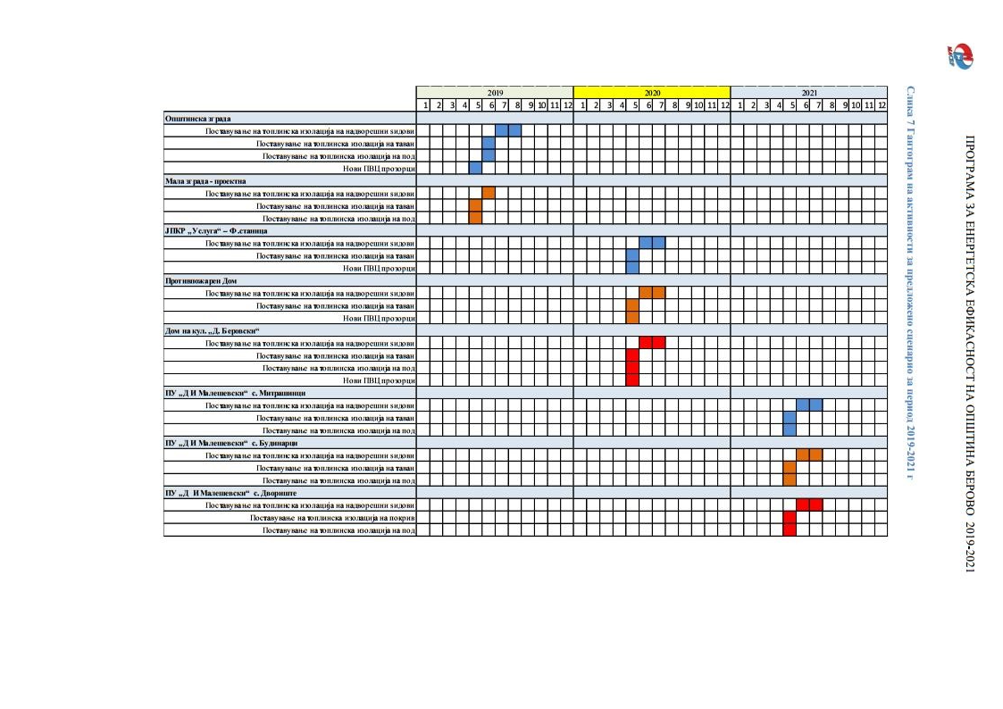

**Општинска зграда**

Поставување на топлинска изолација на надворешни ѕидови

Поставување на топлинска изолација на таван

Поставување на топлинска изолација на под

Нови ПВЦ прозорци

**Мала зграда – проектна**

Поставување на топлинска изолација на надворешни ѕидови

Поставување на топлинска изолација на таван

Поставување на топлинска изолација на под

**ЈПКР „Услуга“ – Ф.станица**

Поставување на топлинска изолација на надворешни ѕидови

Поставување на топлинска изолација на таван

Нови ПВЦ прозорци

**Противпожарен Дом**

Поставување на топлинска изолација на надворешни ѕидови

Поставување на топлинска изолација на таван

Нови ПВЦ прозорци

**Дом на кул. „Д. Беровски“**

Поставување на топлинска изолација на надворешни ѕидови

Поставување на топлинска изолација на таван

Поставување на топлинска изолација на под

Нови ПВЦ прозорци

## Со примената на Програмата за енергетска ефикасност, условите за работа и престој на жителите на Општина Берово ќе биде значително подобрена, со подобри услови за комфор на сите засегнати страни.

## Исто така, се намалува потрошувачката на енергија со што финансиските заштеди, можат да се искористат за подобрување на останатите услуги во Општина Берово.

## Дополнителни придобивки

## Во дополнителните придобивки што општината ги има со спроведување на програмата за енергетска ефикасност се вбројуваат:

## - Подобрување на здравјето на децата во образовните објекти и условите за учење преку обезбедување на постојано и рамномерно греење, како и подобрување на проветрувањето во училишните простории;

## - Подобрување на квалитетот на живеење во општината.

## Преку реализација на програмата за енергетска ефикасност ќе се подобрат услугите што ги дава општината. Како прво, преку зголемување на свеста за енергетска ефикасност во општината ќе се намалат загубите на енергија кои се последица од недостиг на топлинска изоалција на елементите на обвивката на објектите кои се во надлежност на општината и недостиг на сопствени системи за централно греење во објектите. Со исполнувањето на овие недостатоци ќе се подобрат условите за работење во објектите, притоа требада се напомене дека е потребно да се зголеми свеста редовно за одржување на објектите и системите со што се продолжува нивниот работен век, а притоа навремено се воочуваат грешки, слабости и се иницира потреба за интервенција. Преку одржување и надградба на базата на податоци за објектите и јавното осветление ќе се има увид во потребите за интервенции и инвестирање во општината, а со тоа ќе се даде важност на мерките за енергетска ефикасност според утврдените критериуми на општината.

Број 09-4526 /1 Совет на општина Берово

19.12.2019 год. Претседател

Берово Јован Матеничарски